ОТДЕЛ РЕЛИГИОЗНОГО ОБРАЗОВАНИЯ
И КАТЕХИЗАЦИИ
ЕКАТЕРИНБУРГСКОЙ ЕПАРХИИ
По благословению Митрополита
Екатеринбургского и Верхотурского Кирилла

- Представительства
в районах и благочиниях
- Методическое объединение ОПК
- План мероприятий отдела
Новости Анонсы
4 сентября
Православные педагоги Сысерти обсудили возможность взаимодействия Церкви и светских образовательных учреждений в деле воспитания
Перед началом учебного года православные педагоги Сысерти обсудили основные задачи и взаимодействие Церкви и светских образовательных структур в общем деле воспитания детей.
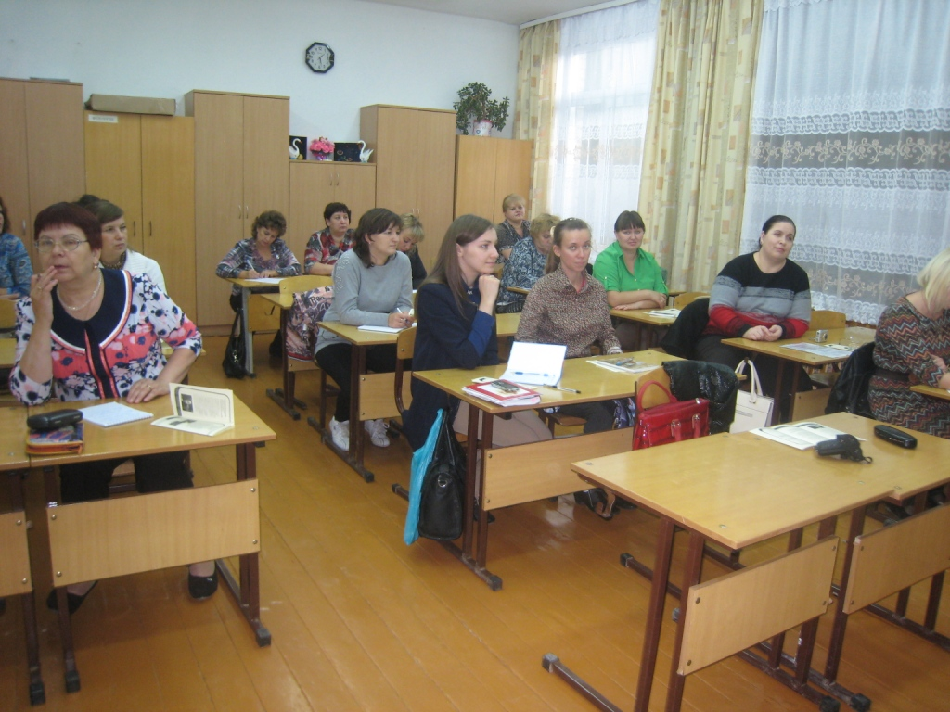
Традиционное заседание муниципального методического объединения преподавателей Основ религиозных культур и светской этики и Основ духовно-нравственной культуры народов России Сысертского городского округа состоялось 28 августа.
Муниципальное объединение существует шесть лет. В начале каждого учебного года коллеги определяют основные векторы работы с воспитанниками.
В этом году тему определило слово Святейшего Патриарха Московского и всея Руся Кирилла о диалоге Православной Церкви и светской школы.
Святейший Патриарх Московский и всея Руси Кирилл:
- Убежден, что сегодня мы можем и должны через диалог с Министерством образования и науки и всеми заинтересованными кругами и структурами прийти к решениям, которые были бы приняты и Церковью, и государством, а главное — нашим народом. В процессе диалога мы должны выступать как партнеры, использующие не язык спора, но язык взаимной поддержки и общего дела. Ведь у Церкви и светской педагогики, по большому счету, одна задача: воспитать не только знающего и работоспособного человека, но и полноценную личность, живущую осмысленно и одухотворенно, имеющую нравственное измерение своих слов и дел, приносящую пользу не только себе, но и ближним, равно как и своему Отечеству.
На встрече в Сысерти были заслушаны доклады педагогов, которые приняли участие в работе «XI Съезда православных законоучителей Екатеринбургской митрополии».
На заседании Людмила Михайловна Фенюк, тьютор Основ религиозных культур и светской этики, поделилась опытом реализации проектов в курсе ОРКСЭ. Этот доклад она представила на секции «Преподавание ОРКСЭ: проблемы, пути решения».
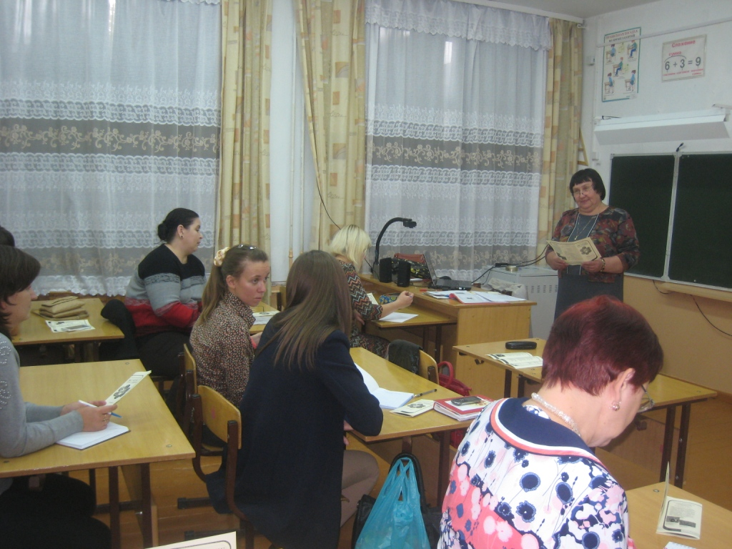
О развитии ребят посредством творческих дисциплин рассказала Татьяна Владимировна Беспалова, учитель изобразительного искусства Сысертской школы №3. В этом году Татьяна Владимировна заняла первое место на Х Всероссийском конкурсе в области педагогики и работы с детьми школьного возраста и молодежью «За нравственный подвиг учителя» - 2015. Диплом был получен залучшую методическую разработку по предмету «Основы религиозных культур и светской этики».
В заседании православных педагогов также приняла участие помощник благочинного Сысертского благочиния Татьяна Чиркова. В своем выступлении она подчеркнула важность дальнейшего сотрудничества представителей Церкви и светской школы в деле духовно-нравственного воспитания и призвала педагогов пользоваться тем огромным информационным ресурсом, которым обладают местные православные приходы.
Многие педагоги в завершение встречи сообщили о своём намерении принимать активное участие в конкурсах и выставках, проводимых Екатеринбургской епархией, вместе со своими воспитанниками.

